Le produit scalaire avec GéoPlan

Exercices résolus par le calcul de produits scalaires : application à des triangles, des trapèzes, des carrés...

Sommaire

1. Hauteur et médiane d'un triangle rectangle
2. La médiane de l'un est la hauteur de l'autre
3. Carré d'aire cinq fois plus petite...
4. Dans la foulée : droites perpendiculaires
5. Triangle rectangle isocèle
6. Trapèze rectangle
7. Un curieux point de concours
8. Hauteur d'un triangle
9. Quadrilatère inscriptible orthodiagonal

Exercices

1. Droites perpendiculaires
2. Calculs d'angles
3. Relations métriques dans le triangle
4. Triangulation
5. Équations de cercles en géométrie analytique
6. Lieux de points
7. Hauteur d'un triangle
8. Produit scalaire et théorème de la médiane

Faire des maths … avec GéoPlan : http://debart.pagesperso-orange.fr

Ce document Word : http://www.debart.fr/doc/produit_scalaire.doc
Document PDF : http://www.debart.fr/pdf/produit_scalaire.pdf
Page HTML : http://debart.pagesperso-orange.fr/1s/produit_scalaire_classique.html

Document n° 45, réalisé le 16/6/2003, modifié le 31/12/2006

Définitions
Définition 1 (carré des normes)
si = , |||| = |||| = AB.
On appelle produit scalaire de deux vecteurs le nombre : . = $\frac{1}{2}$ [ || + ||² - ||||² - ||||² ].
. se note ² = ||||² et si = , alors ² = ² = ||||² = AB².
Définition un peu délicate du produit scalaire comme forme bilinéaire symétrique définie positive. Comme souvent avec les mathématiques modernes c'est simple, les calculs sont faciles, mais trop abstraits et hors programme de 1S.
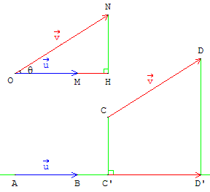
Définition 2 (projection orthogonale)
Le produit scalaire de deux vecteurs et colinéaires est égal à AB × CD s'ils sont de même sens, et à - AB × CD s'ils sont de sens contraires.
Pour calculer le produit scalaire ., on peut remplacer le vecteur par sa projection orthogonale sur le vecteur .
Sur la figure . = $\overset{→}{\text{AB}}$.$\overset{→}{\text{CD}}$=$\overset{→}{\text{AB}}$.$\overset{→}{\text{C'D'}}$= AB × C'D' (car $\overset{→}{\text{AB}}$ et $\overset{→}{\text{C'D'}}$ sont de même sens).
Définition simple et intuitive issue de l'expérience physique du travail d'une force.
Il faut démontrer ou admettre que le produit scalaire est indépendant du choix des bipoints représentant les vecteurs.
Définition 3 (expression trigonométrique)
. = |||| × |||| × cos θ, où θ est l'angle (, ) formé par les directions des vecteurs.
Sur la figure de droite en choisissant deux vecteurs de même origine O :
. = $\overset{→}{\text{OM}}$.$\overset{→}{\text{ON}}$=$\overset{→}{\text{OM}}$.$\overset{→}{\text{OH}}$= OM × ON × cos θ.
Si -$\frac{π}{2}$ < θ <$\frac{π}{2}$, . =$\overset{→}{\text{OM}}$.$\overset{→}{\text{OH}}$= OM × OH,
si $\frac{π}{2}$< |θ| < π, . =$\overset{→}{\text{OM}}$.$\overset{→}{\text{OH}}$= - OM × OH.
Définition 4 (expression analytique dans le plan)
Si dans un repère orthonormal (O, , ), et ont pour coordonnées respectives (x, y) et (x’, y’), alors . = xx’ + yy’.
Définition simple et calculs faciles. On retrouve xx’ + yy’ = 0 pour les vecteurs orthogonaux.
On retrouve aussi le calcul de distance de deux points : ||$\overset{→}{\text{AB}}$|| =$\sqrt{x^{2}+y^{2}}$ = AB, où x et y sont les coordonnées de $\overset{→}{\text{AB}}$.
Il faut admettre que le calcul du produit scalaire est indépendant du choix du repère.
Règles de Calcul
Commutativité : . = ..
Les propriétés de bilinéarité suivantes sont valables :
distributivité : .( + ’) = . + .’; ( + ’). = . + ’.,
Multiplication par un réel : (k). = k (.) ; .(k) = k (.).
Orthogonalité
Si deux vecteurs sont perpendiculaires entre eux, le produit scalaire est nul.

Extraits du programme de géométrie de 1S et du document d'accompagnement
Produit scalaire dans le plan; définition, propriétés.

Propriétés de bilinéarité, de symétrie et expression analytique dans un repère orthonormal.
On n'étendra pas le produit scalaire à l'espace.
On pourra faire le lien avec le travail d'une force.

La définition attendue est soit celle utilisant la projection orthogonale, soit celle utilisant le cosinus, mais les deux formes doivent être connues.

Applications du produit scalaire: projeté orthogonal d'un vecteur sur un axe; calculs de longueurs.

Équation d'une droite à l'aide d'un vecteur normal, équation d'un cercle défini par son centre et son rayon ou par son diamètre.
Calculs d'angles, de longueurs et d'aires sur des figures planes en liaison avec le produit scalaire ; on établira et utilisera la formule dite d'Al Kashi, le théorème de la médiane et les formules d'addition et de duplication pour les fonctions cosinus et sinus.

Pour certains exercices, il pourra être utile de disposer des formules reliant les sinus des angles, les côtés et l'aire d'un triangle.

La plupart des résultats et applications cités par le programme dans ce paragraphe peuvent être démontrés à ce niveau
Il n'y a pas à entreprendre en cours une étude systématique des différentes lignes de niveau.
On mettra en évidence l'apport spécifique du produit scalaire pour les calculs de longueurs, d'aires ou d'angles, sans négliger pour autant les outils vus les années antérieures (les formules reliant les sinus des angles, les côtés et l'aire d'un triangle sont dans le fil de ces outils : elles seront éventuellement introduites dans des problèmes).
1. Hauteur et médiane d'un triangle rectangle
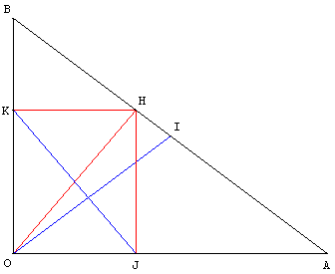
Le triangle OAB est rectangle en O.

(OI) est une médiane et (OH) une hauteur.

Le point H se projette orthogonalement en J et K sur les petits côtés du triangle.

Montrer que les droites (OI) et (JK) sont orthogonales.

2. La médiane de l'un est la hauteur de l'autre

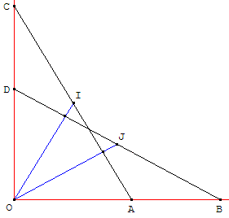
Soit A et B deux points sur la demi-droite (Ox).

Sur la demi-droite (Oy) on place les points C et D tels que OC = OB et OD = OA.

I est le milieu de [AC].

Montrer que la médiane (OI) du triangle OAC est la hauteur du triangle OBD.

De même, la médiane (OJ) du triangle OBD est la hauteur du triangle OAC.

3. Carré d'aire cinq fois plus petite...
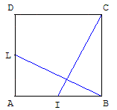
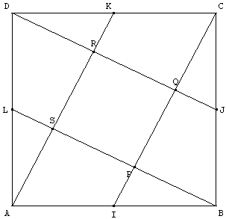
I, J, K et L sont les milieux des côtés d'un carré ABCD (longueur du côté AB = a).

Montrer que (IC) est perpendiculaire à (LB),
calculer PQ en fonction de a,
justifier que PQRS est un carré,
montrer que son aire est égale à $\frac{1}{5}$ de l'aire de ABCD.

Indications :
Montrer que le produit scalaire $\overset{→}{\text{IC}}$.$\overset{→}{\text{LB}}$ est nul :
Méthode 1 : Faire le calcul dans un repère en choisissant le repère canonique (A, , )
ou le repère (A, $\overset{→}{\text{AB}}$, $\overset{→}{\text{AD}}$)

Méthode 2: avec des relations de Chasles et la bilinéarité du produit scalaire calculer
($\overset{→}{\text{IB}}$ + $\overset{→}{\text{BC}}$).($\overset{→}{\text{LA}}$ + $\overset{→}{\text{AB}}$) en remarquant les deux produits scalaires nuls.
Calculer la longueur PQ à l'aide du produit scalaire $\overset{→}{\text{IC}}$.$\overset{→}{\text{BJ}}$, en remarquant que $\overset{→}{\text{PQ}}$est le projeté orthogonal de $\overset{→}{\text{BJ}}$ sur $\overset{→}{\text{IC}}$.

Un découpage de ABCD permet de reconstituer 5 petits carrés en collant aux 4 trapèzes adjacents au carré central PQRS, 4 triangles rectangles : faire pivoter ces triangles par des rotations de 180° autour des milieux des côtés du grand carré.

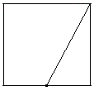
Problème du carreleur : avec cinq carreaux de céramique, paver un grand carré.

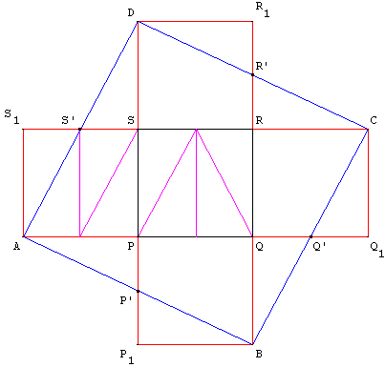
Disposer les cinq carrés autour du carré central PQRS en forme de croix suisse.

Joindre A à B, B à C, C à D et D à A, on obtient un carré.

Les quatre triangles rectangles AS'S₁, BP'P₁, ... sont par symétries centrales de centres S', P', ... égaux aux triangles DS'S, AP'P, ...

En découpant les quatre triangles AS'S₁, ... et en les portant, par des rotations de 180°, en DS'S, ... on obtient un carré ABCD d'aire égale à 5 fois l'aire de PQRS.

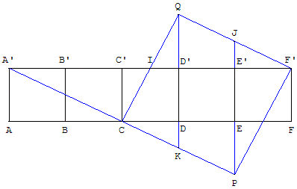
Puzzle 1 : Avec les dix fragments issus de cinq carrés découpés comme le carré ci-dessus à droite, on reconstitue le carré de gauche.

Remarque 2 : en découpant le carré central en quatre triangles rectangles égaux à DS'S, les trapèzes autour en trois triangles et avec les quatre triangles dans les creux de la croix, on obtient un pavage du grand carré ABCD en 20 triangles rectangles.

Puzzle 2 : On aligne comme sur la figure cinq carrés égaux.
Reconstituer un carré.
4. Dans la foulée : droites perpendiculaires

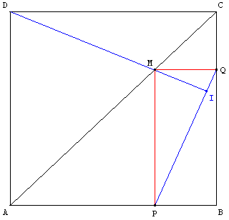
M est un point variable de la diagonale [AC] d'un carré distinct de A et C.

Il se projette en P et Q sur les côtés [AB] et [BC] du carré.

Montrer que (DM) est perpendiculaire à (PQ).

5. Triangle rectangle isocèle
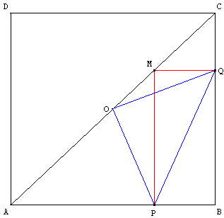
M est un point variable de la diagonale [AC] d'un carré ABCD, distinct de A et C.
Il se projette en P et Q sur les côtés [AB] et [BC] du carré.
Si O est le milieu du carré, montrer que OPQ est un triangle rectangle isocèle.
Indications
Calculer le produit scalaire . :
. = ( + ).( + )
= ² + .( + ) + . = ² + .() + 0.
Or le produit scalaire . est égal au produit de par la projection de sur (OM)
soit . = - ².
. = ² - ² = 0, PÔQ est droit.
La rotation de centre O et d'angle $\frac{π}{2}$, transforme les droites (AB) en (BC), (OP) en (OQ) ; leurs points d'intersection P en Q.
Donc OP = OQ et OPQ est rectangle isocèle en O.
6. Trapèze rectangle
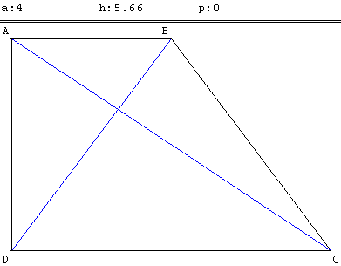
ABCD est un trapèze rectangle en A et D tel que la petite base AB = a, la grande base DC = 2a et la hauteur
AD = h.

Sachant que $\overset{→}{\text{BD}}$=$\overset{→}{\text{BA}}$+$\overset{→}{\text{AD}}$, calculer le produit scalaire $\overset{→}{\text{AC}}$.$\overset{→}{\text{BD}}$ en fonction de a et de h.

Trouver la valeur h pour laquelle les diagonales [AC] et [BD] sont orthogonales.
La solution correspond à la valeur : h = a $\sqrt{2}$.

7. Un curieux point de concours

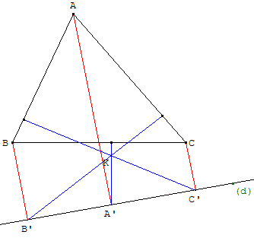
Soit ABC un triangle et (d) une droite.

On appelle A', B' et C' les projetés orthogonaux de A, B et C sur (d).

Soit d₁ la droite passant par A' perpendiculaire à (BC),
d₂ la droite passant par B' perpendiculaire à (AC),
d₃ la droite passant par C' perpendiculaire à (AB).

Montrer que les droites d₁, d₂ et d₃ sont concourantes.

Méthode à mettre en œuvre :

Les droites d₂ et d₃ sont concourantes en K.
Montrer que le produit scalaire des vecteurs $\overset{→}{\text{KA'}}$.$\overset{→}{\text{BC}}$ est nul en décomposant :
$\overset{→}{\text{KA'}}$=$\overset{→}{\text{KC'}}$+$\overset{→}{\text{C'A'}}$ et $\overset{→}{\text{BC}}$=$\overset{→}{\text{BA}}$+$\overset{→}{\text{AC}}$.
La droite (KA') est orthogonale à (BC), c'est la droite d₁ qui passe par K.

8. Hauteur d'un triangle
Cas particulier de l'exercice précédent lorsque la droite (d) passe par un sommet du triangle.
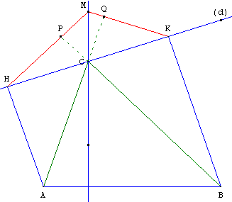
On considère un triangle ABC et une droite (d) passant par C.
On désigne par H et K les projetés orthogonaux de A et B sur (d) et, par M le point d'intersection de la perpendiculaire menée de H à (BC) et de la perpendiculaire à menée de K à (AC).
Démontrer avec un calcul de produit scalaire que les droites (CM) et (AB) sont orthogonales :

Par projection sur la droite (AC) :
$\overset{→}{\text{CA}}$.$\overset{→}{\text{CK}}$=$\overset{→}{\text{CA}}$.$\overset{→}{\text{CQ}}$ et $\overset{→}{\text{CA}}$.$\overset{→}{\text{CM}}$=$\overset{→}{\text{CA}}$.$\overset{→}{\text{CQ}}$ d'où $\overset{→}{\text{CA}}$.$\overset{→}{\text{CM}}$=$\overset{→}{\text{CA}}$.$\overset{→}{\text{CK}}$
Par projection sur la droite (d) $\overset{→}{\text{CA}}$.$\overset{→}{\text{CK}}$=$\overset{→}{\text{CH}}$.$\overset{→}{\text{CK}}$ donc $\overset{→}{\text{CA}}$.$\overset{→}{\text{CM}}$=$\overset{→}{\text{CH}}$.$\overset{→}{\text{CK}}$.

Par projection sur la droite (BC) :

$\overset{→}{\text{CB}}$.$\overset{→}{\text{CH}}$=$\overset{→}{\text{CB}}$.$\overset{→}{\text{CP}}$ et $\overset{→}{\text{CB}}$.$\overset{→}{\text{CM}}$=$\overset{→}{\text{CB}}$.$\overset{→}{\text{CP}}$ d'où $\overset{→}{\text{CB}}$.$\overset{→}{\text{CH}}$= $\overset{→}{\text{CB}}$.$\overset{→}{\text{CM}}$.

Par projection sur la droite (d): $\overset{→}{\text{CB}}$.$\overset{→}{\text{CH}}$=$\overset{→}{\text{CK}}$.$\overset{→}{\text{CH}}$ donc $\overset{→}{\text{CB}}$.$\overset{→}{\text{CM}}$=$\overset{→}{\text{CH}}$.$\overset{→}{\text{CK}}$.

Soit $\overset{→}{\text{CH}}$.$\overset{→}{\text{CK}}$=$\overset{→}{\text{CB}}$.$\overset{→}{\text{CM}}$=$\overset{→}{\text{CA}}$.$\overset{→}{\text{CM}}$ d'où. $\overset{→}{\text{CB}}$.$\overset{→}{\text{CM}}$-$\overset{→}{\text{CA}}$.$\overset{→}{\text{CM}}$ = 0
et ($\overset{→}{\text{CB}}$-$\overset{→}{\text{CA}}$).$\overset{→}{\text{CM}}$=($\overset{→}{\text{AC}}$+$\overset{→}{\text{CB}}$).$\overset{→}{\text{CM}}$=$\overset{→}{\text{AB}}$.$\overset{→}{\text{CM}}$= 0.

Le produit scalaire est nul et les droites sont bien perpendiculaires.

Lorsque la droite (d) tourne autour du point C, le point M décrit la hauteur issue du C sur (AB) du triangle ABC.
Si la droite (d) est confondue avec un des côtés (AC) ou (BC) du triangle, le point M est l'orthocentre du triangle.

9. Quadrilatère inscriptible orthodiagonal

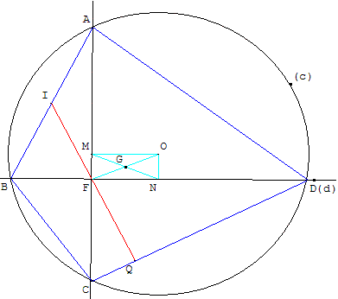
Soit (c) un cercle de centre O, de rayon r.
F un point à l'intérieur du cercle, distinct de O.
Deux droites (d) et (d₂) orthogonales pivotent autour du point F.
La droite (d) coupe le cercle (c) en A et C, (d₂) coupe (c) en B et D.

Les points cocycliques A, B, C et D forment le quadrilatère orthodiagonal ABCD.

Soit I, J, K, L les milieux des cordes [AB], [BC], [CD], [DA] et R, S, P, Q les projetés orthogonaux de F sur ces cordes.

Le point G, centre de gravité de ABCD, est un point fixe :

soit M est le milieu de [AC], N milieu de [BD]. G est le centre du rectangle OMFN. C'est donc le milieu de [OF].

La somme FA² + FB² + FC² + FD² = 4r² est indépendante de F.

On a aussi : AB² + CD² = AD² + CB² = 4r²

La médiane (FI) du triangle AFB est la hauteur (FQ) du triangle CFD.
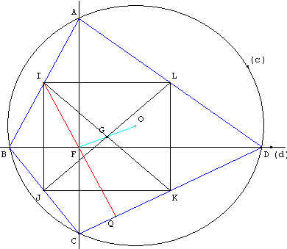  Le quadrilatère de Varignon IJKL est un rectangle de centre G. | 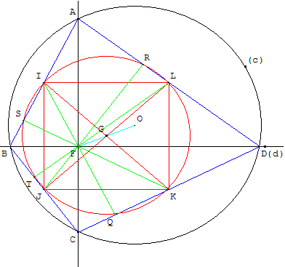  Cercle des huit points d'un quadrilatère dont les diagonales sont perpendiculaires.  Les huit points I, J, K, L, P, Q, R, S appartiennent à un même cercle (fixe de centre G).  Ce résultat reste vrai si ABCD n'est pas inscriptible. Vérifier qu'il est encore vrai pour un quadrilatère non convexe dont les diagonales sont perpendiculaires.

Exercices

1. Droites perpendiculaires

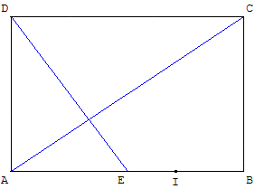
a. Droites perpendiculaires dans un rectangle (ayant le format du papier A4)

ABCD est un rectangle de largeur AD = a et de longueur AB = a$\sqrt{2}$.
E est le milieu de [AB].
Que peut-on dire des droites (AC) et (DE) ?

Calculer le produit scalaire $\overset{→}{\text{AC}}$.$\overset{→}{\text{DE}}$ dans le repère
(A, $\overset{→}{\text{AI}}$, $\overset{→}{\text{AD}}$) où I est le point de [AB] tel que AI = a$\sqrt{2}$.
b. Droites perpendiculaires dans un triangle rectangle isocèle

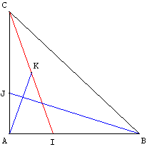
Soit ABC un triangle rectangle isocèle en A. Soit I le point de [AB] tel que
AI =$\frac{\text{AB}}{3}$ ; J le point de [AC] tels que AJ = $\frac{\text{AC}}{3}$ et K le milieu de [IC].
Démontrer que les droites (AK) et (JB) sont perpendiculaires.

2. Calculs d'angle

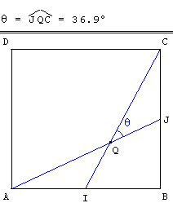
Les points I et J sont les milieux des côtés [AB] et [BC] d'un carré ABCD (où AB = a, a > 0).
On note θ l'angle ($\overset{→}{\text{AJ}}$,$\overset{→}{\text{IC}}$). Donner une valeur exacte de cos θ, puis une valeur approchée de θ en degré à 0,1° près.

Le cerf-volant AICJ

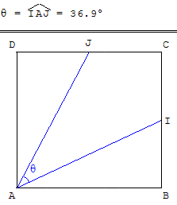
Les points I et J sont les milieux des côtés [BC] et [CD] d'un carré ABCD (où AB = a, a > 0). On note θ l'angle ($\overset{→}{\text{AI}}$, $\overset{→}{\text{AJ}}$). Donner une valeur exacte de cos q, puis une valeur approchée de θ en degré à 0,1° près.

Variante : calculer l'angle ($\overset{→}{\text{AI}}$,$\overset{→}{\text{AC}}$).

3. Relations métriques dans le triangle

a) Construire un triangle ABC tel que AB = 7 cm, AC = 8 cm et l'angle BÂC mesure 80°.
b) Calculer BC et les mesures des deux autres angles.

4. Triangulation

À partir de deux points sur la côte on vise deux îlots C et D dont on veut calculer la distance.

Les angles suivants ont été mesurés à partir de deux points A et B distants d'un kilomètre :
BÂC = 47°; DÂB = 113°; ABD = 39° et ABC = 95°.

Calculer les distances AC, AD et CD.

5. Équations de droites et cercles en géométrie analytique

Rappels de cours

" Si ( a, b) est un vecteur normal d'une droite (d) passant par un point A, alors (d) est le lieu des points M(x, y) tels que .$\overset{→}{\text{MA}}$= 0 ;
une équation de (d) s'écrit sous la forme ax + by + c = 0".
Réciproquement, si a et b sont deux réels non nuls, l'équation ax + by + c = 0 est l'équation d'une droite dont le vecteur de coordonnées (a, b) est un vecteur normal.

Application : équation de la médiatrice d'un segment [AB] ; droite passant par le milieu I de [AB], orthogonale au vecteur $\overset{→}{\text{AB}}$.

" Le cercle de centre I(a, b) et de rayon r est l'ensemble des points M(x, y) tels que IM² = r²".
Une équation de ce cercle est : (x - a)² + (y - b)² = r² ; soit x² + y² - 2ax - 2by + c = 0.
Le cercle de diamètre [AB] est l'ensemble des points M du plan tels que $\overset{→}{\text{MA}}$.$\overset{→}{\text{MB}}$ = 0,
soit (x - x_{A}) (x - x_{B}) + (y - y_{A}) (y - y_{B}) = 0.

Application : soit (c) un cercle de centre I et A un point de (c). Pour la tangente en A au cercle (c), écrire l'équation de la droite passant par A, orthogonale au vecteur $\overset{→}{\text{IA}}$.

Triangle

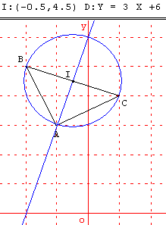
Dans un repère orthonormé, on donne les points : A(-1, 3) ;
B(-2, 5) et C(1, 4).

1. Démontrer que le triangle ABC est rectangle et isocèle en A.
2. Déterminer une équation du cercle circonscrit au triangle ABC.
3. Déterminer une équation de la médiatrice de [BC].
Deux cercles

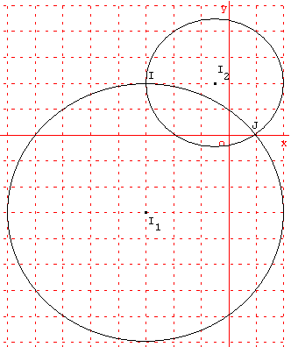
On définit les cercles (c₁) et (c₂) par les équations suivantes :
(c1) : x² + y² + 6x + 6y - 7 = 0,
(c2) : x² + y² + x - 4y - 2 = 0.

a) Déterminer les coordonnées des centres I₁ et I₂, les rayons r₁ et r₂ de ces deux cercles et les tracer.
b) Quelles sont les coordonnées des points d'intersection I et J de ces deux cercles.

6. Lieux de points

Soit A et B deux points du plan tels que AB = 5 (l'unité est égale à 1 cm) et I est le milieu de [AB].
a) Dire quel est l'ensemble (c₁) des points M tels que $\overset{→}{\text{MA}}$.$\overset{→}{\text{MB}}$= 0.
Construire (c₁).
b) Dire quel est l'ensemble (d₁) des points M tels que $\overset{→}{\text{AM}}$.$\overset{→}{\text{AB}}$= -10.
Construire (d₁).
c) Dire quel est l'ensemble (d₂) des points M tels que MA² - MB² = 10
Construire (d₂).
d) Dire quel est l'ensemble (d₃) des points M tels que ($\overset{→}{\text{MA}}$+$\overset{→}{\text{MB}}$). $\overset{→}{\text{AB}}$= 0.
Construire (d₃).
e) Dire quel est l'ensemble (c₂) des points M tels que $\overset{→}{\text{MA}}$.$\overset{→}{\text{MB}}$= -4.
Construire (c₂).

7. Hauteur d'un triangle
Dans un triangle ABC on appelle H le pied de la hauteur issue de A et K le pied de la hauteur issue de C.  a) Prouver que $\overset{→}{\text{BK}}$.$\overset{→}{\text{BA}}$ =$\overset{→}{\text{BH}}$.$\overset{→}{\text{BC}}$.  b) En déduire que le triangle ABC est rectangle en A si et seulement si  BA² = $\overset{→}{\text{BH}}$.$\overset{→}{\text{BC}}$.  c) La relation BA² = BH × BC implique-t-elle que le triangle ABC soit rectangle en A ?  Construire un contre-exemple. | 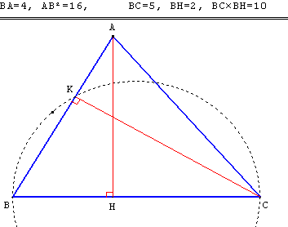
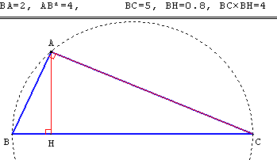  Le symétrique du point A par rapport à la perpendiculaire en B à (BC) fournit le contre-exemple de droite : $\overset{→}{\text{BH}}$ et $\overset{→}{\text{BC}}$ sont de sens contraires, le triangle ABC est obtus en B, ce n'est pas un triangle rectangle. | 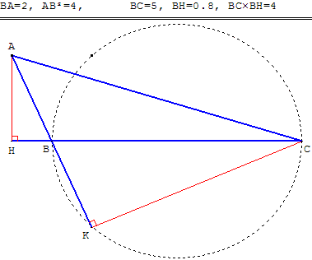

8. Produit scalaire et théorème de la médiane.

Soit ABC un triangle, I et J les milieux respectifs de [BC] et [AC].En utilisant le théorème de la médiane, démontrer que :
les médianes (AI) et (BJ) sont perpendiculaires si, et seulement si, BC² + AC² = 5 AB².

Indications
D'après le théorème de la médiane, avec K milieu de [AB], on a :
CA² + CB² = 2 CK² + $\frac{{\text{AB}}^{2}}{2}$

Voir la solution dans l’article « Triangles orthomédians » de la page « triangle en classe de première ».

